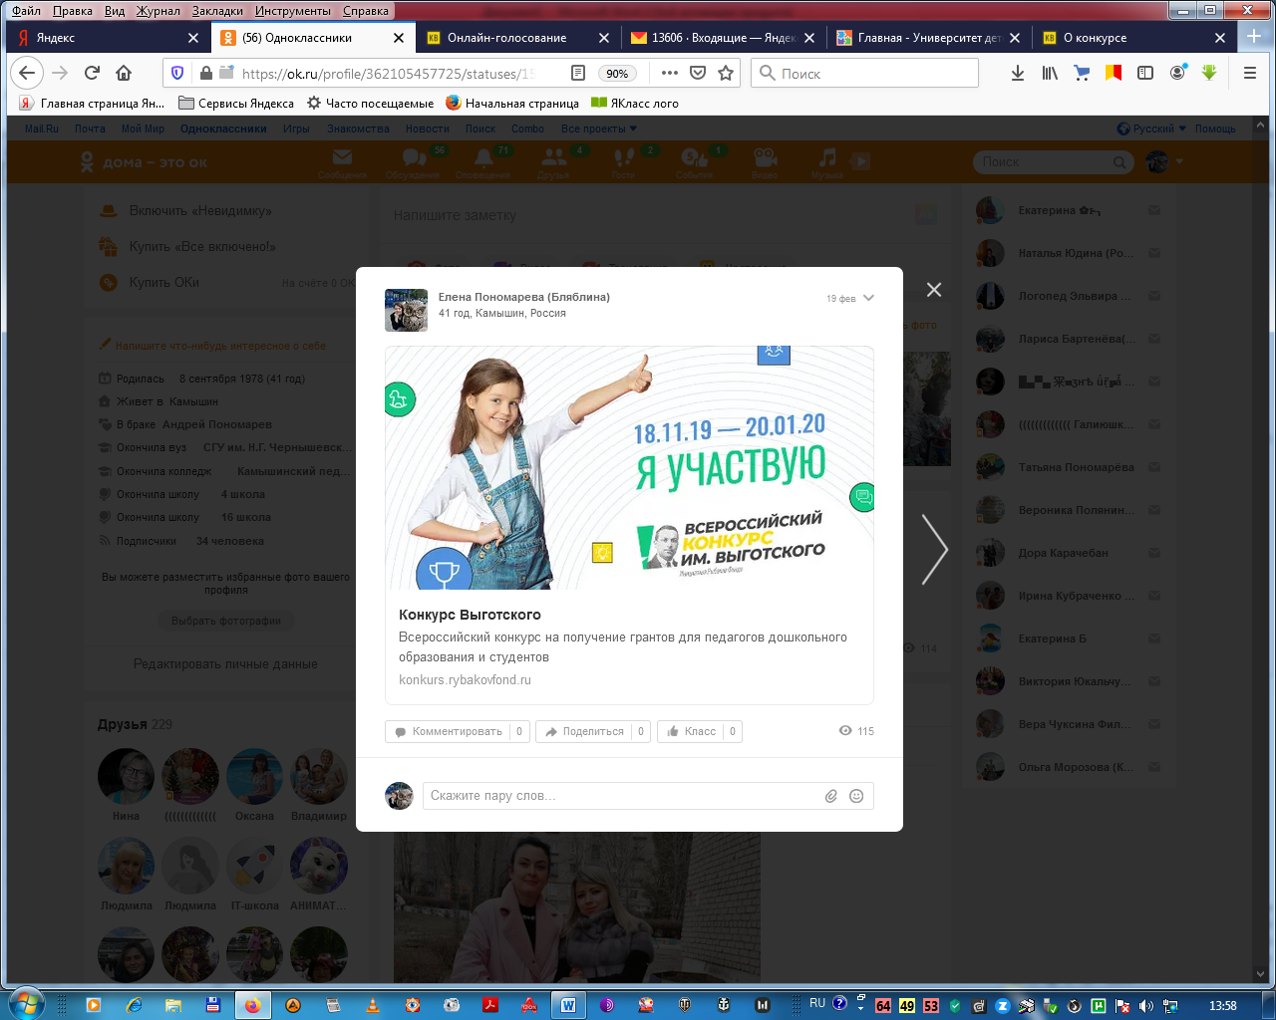

Учитель-логопед Елена Витальевна Пономарева стала победителем во Всероссийском конкурсе им. Выготского – конкурсе для специалистов дошкольного образования и студентов.

На четвертый конкурс пришло **5738 заявок из 84 регионов России**. Технический отбор прошли 5090 заявок от  педагогов дошкольного образования и  268 студентов по направлениям «педагогические науки» и «гуманитарные науки».  
162 эксперта провели 11 237 экспертиз заявок!

Цель конкурса: поиск, поддержка и популяризация ярких, творческих российских специалистов дошкольного образования, способных разрабатывать, применять и распространять современные педагогические практики.

Миссия конкурса: формирование саморазвивающегося сообщества профессионалов, способного решать актуальные проблемы и задачи образования и развития детей дошкольного возраста.

Елена Витальевна представила свой опыт работы с детьми, имеющими нарушения речи. С конкурсным материалом победителей можно ознакомиться, пройдя по ссылке <https://konkurs.rybakovfond.ru/projects/>

